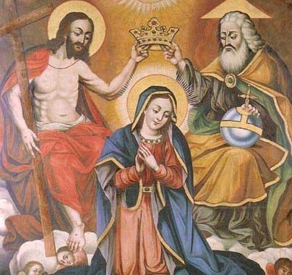
Բ.Կիրակի Յիսնակի
2^{-ème} Dimanche de l’Avent

13908

ԿԻՐԱԿԻ, 1 Դեկտեմբեր 2019 DIMANCHE, 1 Décembre 2019

Աստուածաշունչի Ընթերցումներ

ՊՕՂՈՍ ԱՌԱՔԵԱԼԻ ԿՈՂՄԷ
ԹԵՍԱՂՈՆԻԿԵՑԻՆԵՐՈՒՆ
ԳՐՈՒԱԾ ԱՌԱՋԻՆ ՆԱՄԱԿԷՆ (4.1-11)

ՅԻՍՈՒՍ ՔՐԻՍՏՈՍԻ ԱՒԵՏԱՐԱՆԷՆ
ԸՍՏ ՂՈՒԿԱՍԻ (13.1-9)

Les lectures de la Bible d'aujourd'hui
1 Thessaloniciens: 4.1-11
Luc: 13.1-9

Պատարագիչ եւ քարոզիչ՝
ԱՐԺ. Տ. ԴԱՒԻԹ. ՔՀՆՅ. ՄԱՐԳԱՐԵԱՆ

Célébrant:
RÉV. PÈRE DAVID MARGARYAN
Prêtre Paroissial

Առաւօտեան Ժամերգութիւն - ժամը 9:30-ին
Office Matines à 9h30
Ս. Պատարագ ժամը - 10:30-ին
La Sainte Messe à 10h30
Հոգեհանգիստ ժամը - 12:30-ին
Requiem à 12h30

diacres – acolytes

Chef de choeur: M Sarkis Barsemian
Organist: M Henry Farmer

1 ԹԵՍԱՂՈՆԻԿԵՑԻՆԵՐ 4.1-11
1Ուրեմն, եղբայրնե՛ր, կը թախանձենք ձեզի ու կը յորդորենք ձեզ Տէր Յիսուսով, որպէսզի՝ ինչպէս ընդունեցիք մեզմէ թէ ի՛նչպէս պէտք է ընթանաք եւ հաճեցնէք Աստուած՝ ա՛լ աւելի ճոխանաք անոր մէջ, 2 քանի որ գիտէք թէ ի՛նչ պատուէրներ տուինք ձեզի՝ Տէր Յիսուսով: 3 Որովհետեւ Աստուծոյ կամքը՝ ձեր սրբացումն է, որ ետ կենաք պոռնկութենէ, 4 ու ձեզմէ իւրաքանչիւրը գիտնայ իր անօթին տիրանալ սրբութեամբ եւ պատիւով. 5 ո՛չ թէ ցանկութեան կիրքով, ինչպէս հեթանոսները՝ որ չեն ճանչնար Աստուած: 6 Ո՛չ մէկը թող չափազանցէ այդ բանին՝ մէջ ու կեղեքէ իր եղբայրը, քանի որ Տէրը վրէժխնդիր է այդ բոլորին համար, ինչպէս մենք ալ նախապէս ըսինք ձեզի եւ վկայեցինք. 7որովհետեւ Աստուած կանչեց մեզ ո՛չ թէ անմաքրութեան, հապա՝ սրբութեան: 8Ուստի ա՛ն որ կ՚անարգէ՝ կ՚անարգէ ո՛չ թէ մարդ մը, հապա Աստուած՝ որ իր Սուրբ Հոգին ալ տուաւ մեզի:
9 Իսկ եղբայրսիրութեան մասին պէտք չունիք որ գրեմ ձեզի, որովհետեւ դուք արդէն Աստուծմէ սորված էք սիրել զիրար, 10 եւ արդարեւ ատիկա կ՚ընէք ամբողջ Մակեդոնիայի մէջ եղող բոլոր եղբայրներուն հանդէպ: Սակայն կ՚աղաչե՛նք ձեզի, եղբայրնե՛ր, որ ա՛լ աւելի ճոխանաք, 11 ու պատի՛ւ համարէք հանդարտ կենալ, ձեր գործերով զբաղիլ եւ ձեր ձեռքերով աշխատիլ, (ինչպէս պատուիրեցինք ձեզի,) որպէսզի դուրսինն-երուն հետ վարուիք վայելչութեամբ ու ո՛չ մէկ բանի՝՝ պէտք ունենաք

ԱՒԵՏԱՐԱՆ ԸՍՏ ՂՈՒԿԱՍԻ 13.1-9
1Այդ ատեն ներկայ եղողներէն ոմանք պատմեցին անոր այն Գալիլեացիներուն մասին, որոնց արիւնը Պիղատոս խառնեց իրենց զոհերուն հետ: 2 Յիսուս պատասխանեց անոնց. «Կը կարծէ՞ք թէ այդ Գալիլեացիները աւելի մեղաւոր էին բոլոր Գալիլեացիներէն, քանի որ այսպիսի չարչարանքներ կրեցին: 3Կ՚ըսեմ ձեզի՝ ո՛չ: Հապա եթէ չապաշխարէք, բոլորդ ալ նոյնպէս պիտի կորսուիք: 4 Կամ թէ այն տասնութ հոգիները, որոնց վրայ Սելովամի աշտարակը ինկաւ եւ սպաննեց զանոնք, կը կարծէ՞ք թէ անոնք Երուսաղէմ բնակող բոլոր մարդոցմէ աւելի յանցաւոր էին: 5 Կ՚ըսեմ ձեզի՝ ո՛չ: Հապա եթէ չապաշխարէք, բոլորդ ալ նմանապէս պիտի կորսուիք»:
6 Սա՛ առակն ալ ըսաւ. «Մէկը իր այգիին մէջ ունէր տնկուած թզենի մը. եկաւ պտուղ փնտռելու անոր վրայ, բայց չգտաւ: 7Ուստի ըսաւ այգեպանին. «Ահա՛ երեք տարի է, որ կու գամ՝ պտուղ կը փնտռեմ այդ թզենիին վրայ, ու չեմ գտներ. ա՛լ կտրէ՛ զայն, ինչո՞ւ խափանէ գետինը»: 8 Ան ալ պատասխանեց անոր. «Տէ՛ր, ա՛յս տարի ալ ձգէ զայն, մինչեւ որ բրեմ անոր շուրջը ու թրիք դնեմ: 9 Եթէ պտուղ տայ՝ լա՛ւ. այլապէս՝ յետագայի՛ն կտրէ զայն»:

1 Thessaloniciens 4.1-11
1Au reste, mes frères, nous vous prions donc, et nous vous conjurons par le Seigneur Jésus, que comme vous avez appris de nous de quelle manière on doit se conduire, et plaire à Dieu, vous y fassiez tous les jours de nouveaux progrès. 2Car vous savez quels préceptes nous vous avons donnés de la part du Seigneur Jésus. 3Parce que c'est ici la volonté de Dieu; [savoir] votre sanctification, et que vous vous absteniez de la fornication. 4Afin que chacun de vous sache posséder son vaisseau en sanctification et en honneur; 5Et sans se laisser aller aux désirs de la convoitise, comme les Gentils qui ne connaissent point Dieu. 6Que personne ne foule [son frère], ou ne fasse son profit au dommage de son frère en aucune affaire; parce que le Seigneur est le vengeur de toutes ces choses, comme nous vous l'avons dit auparavant, et comme nous vous l'avons assuré. 7Car Dieu ne nous a point appelés à la souillure, mais à la sanctification. 8C'est pourquoi celui qui rejette ceci, ne rejette point un homme, mais Dieu, qui a aussi mis son Saint-Esprit en nous.
9Quant à la charité fraternelle, vous n'avez pas besoin que je vous en écrive, parce que vous-mêmes vous êtes enseignés de Dieu à vous aimer l'un l'autre. 10Et c'est aussi ce que vous faites à l'égard de tous les frères qui sont par toute la Macédoine; mais, mes frères, nous vous prions de vous perfectionner tous les jours davantage, 11Et de tâcher de vivre paisiblement; de faire vos propres affaires, et de travailler de vos propres mains, ainsi que nous vous l'avons ordonné.

Luc 13.1-9
1En ce même temps quelques-uns qui se trouvaient là présents, lui racontèrent [ce qui s'était passé] touchant les Galiléens, desquels Pilate avait mêlé le sang avec leurs sacrifices. 2Et Jésus répondant leur dit : croyez-vous que ces Galiléens fussent plus pécheurs que tous les Galiléens, parce qu'ils ont souffert de telles choses? 3Non, vous dis-je; mais si vous ne vous repentez, vous périrez tous de la même manière. 4Ou croyez-vous que ces dix-huit sur qui la tour de Siloé tomba, et les tua, fussent plus coupables que tous les habitants de Jérusalem? 5Non, vous dis-je; mais si vous ne vous repentez, vous périrez tous de la même manière.
6Il disait aussi cette parabole : quelqu'un avait un figuier planté dans sa vigne, et il y vint chercher du fruit, mais il n'y en trouva point. 7Et il dit au vigneron : voici, il y a trois ans que je viens chercher du fruit en ce figuier, et je n'y en trouve point; coupe-le; pourquoi occupe-t-il inutilement la terre? 8Et le [vigneron] répondant, lui dit : Seigneur, laisse-le encore pour cette année, jusqu'à ce que je l'aie déchaussé, et que j'y aie mis du fumier. 9Que s'il fait du fruit, [tu le laisseras]; sinon, tu le couperas après cela.

ԿԱՐԵՒՈՐ ԽՈՐՀՈՒՐԴՆԵՐ
Արդեօք Գիտէի՞ք թէ.-
- Ի՞նչ է Ս. Հաղորդութիւնը:
Ս. Հաղորդութիւնը Քրիստոսի Եկեղեցւոյ սրբազան խորհուրդներէն է, որ յաճախ կ'անուանեն նաեւ «Խորհուրդներու Խորհուրդ», երբ Ս. Պատարագի ընթացքին Ս. Սեղանի վրայ սրբագործուած հացի եւ գինիի տեսքով կը ճաշակենք Յիսուս Քրիստոսի կենդանարար եւ ճշմարիտ Մարմինը եւ Արիւնը՝ ստանալով մեղքերու քաւութիւն եւ թողութիւն: Այն Եկեղեցւոյ խորհրդական կեանքի սիրտն է, առանց որուն չկրնար ըլլալ քրիստոնեայի իրական հոգեւոր կեանք:

Ս. Հաղորդութեան խորհուրդը աւելի հին է, քան Նոր Կտակարանի գիրքերը, Եկեղեցւոյ դաւանաբանական եւ կանոնական սահմաններն ու որոշումները: Այն երկնային մանանան է, Յարութեան Յոյսը, անմահութեան բալասանը, մեր ցաւերու ամոքիչն ու դարմանը, երկինքի արքայութեան յաւիտենական սեղանի նախաճաշակումը եւ ամենակարեւորը՝ երկրի վրայ մարդ-Աստուած ամենասերտ յարաբերութիւնը, որ մշտապէս մեզի կը յիշեցնէ ադամի որդիին հանդէպ Աստուծոյ անսահման եւ անդաւաճան սիրոյ մասին: Մեր հաւատքի Զօրագլուխին՝ Յիսուս Քրիստոսին ճաշակելով՝ քրիստոն-եան կը զօրանայ, կը գօտեպնդուի, նոր յոյսով եւ հաւատքով կը լեցուի, որուն շնորհիւ Աստուած կու գայ եւ կը բնակի մեր մէջ:

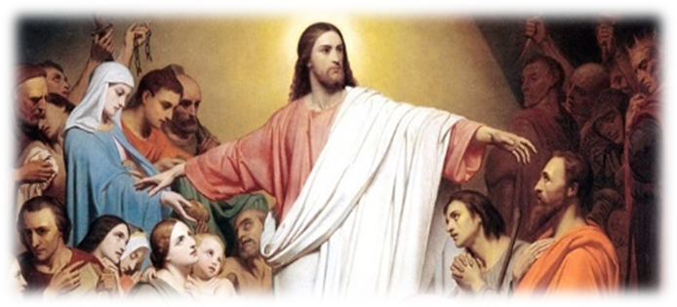
Յանուն Հօր եւ Որդւոյ եւ Հոգւոյն Սրբոյ, Ամէն
Մարդ մը իր այգիին մէջ թզենի մը տնկեց. եւ երբ պտուղի ժամանակը հասաւ, Ան եկաւ անոր վրայ պտուղ փնտռելու եւ չգտաւ: Ըսաւ այգեպանին. «Ահա երեք տարի է, որ կու գամ այդ թզենիին վրայ պտուղ փնտռելու եւ չեմ գտներ. Ուրեմն կտրէ զայն, ինչո՞ւ հող գրաւէ»: Այգեպանը պատասխանեց. «Տէր իմ, անոր այս տարի ալ թող մնայ մինչեւ որ անոր շուրջը փորեմ եւ աղբ լեցնեմ. թերեւս պտուղ տայ, ապա թէ ոչ՝ տարի մը վերջ կը կտրես»: (Ղուկ 13:16-9)
Սիրելի հայ հաւատացեալներ,
Մեր Տէրը կը պատմէ այն հարուստ մարդուն մասին, որ շատ գեղեցիկ այգի մը ունէր եւ այդ այգիին մէջ նաեւ՝ թզենի մը կ'աճէր, որ պտուղ չէր տար: Ամէն անգամ երբ այդ հարուստ այգեպանը թուզ քաղելու գար այդ ծառէն, ամէն անգամուն ալ յուսախաբ եւ ձեռնունայն կը վերադառնար: Այսպէս ան երեք տարի սպասելէն յետոյ պարտիզպանին կ’ըսէ, որ կտրէ այդ անպէտք ծառը ու փոխարէնը նորը տնկէ: Սակայն պար-տիզպանը, որ այդքան ատեն խնամած ու հոգ տարած էր այդ ծառին, կ’աղաչէ Անոր, որ իրեն տարի մը եւս հնարաւո-րութիւն տայ յաւելեալ միջոցներով ծառը խնամելու եւ եթէ ատկէ ետք ալ պտուղ չտայ՝ այն ատեն ոչնչացնէ զայն:
Միասին մտածենք, թէ մեզի որքանով կը վերաբերի այս առակը եւ ինչ ունի ըսելիք մեզմէ իւրաքանչիւրիս:
Հարուստ այգեպանը այս առակին մէջ անշուշտ կը խորհրդանշէ մեր Հայր Աստուածը, պարտիզպանը՝ Յիսուսը, իսկ անպուղ թզենին՝ այն ժամանակուան հրեայ ժողովուրդը, որ անտարբեր մնաց Քրիստոսի քարոզչութեան հանդէպ եւ այժմ՝ մեզի: Նախ պարզաբանենք, որ այն ժամանակ Հրէաստանի մէջ թզենիի այգիներ չկային եւ անոնք ուղղակի թզենի կրնային տնկել իրենց այգիին մէկ մասին մէջ: Ճիշդ նոյն ձեւով ալ վարուեցաւ առակին Պարտիզպանը: Իւրաքանչիւրս թզենիին նման տնկուած ենք Աստուծոյ այգիին մէջ, այսինքն եկեղեցւոյ հովանիին տակ եւ ինչպէս որ Այգեպանը պտուղներ կ’ակնկալէ ծառէն՝ այնպէս ալ Աստուած մեր մէջ կը փնտռէ այն պտուղները՝ որոնց համար Ան մեզ ստեղծեց եւ բերաւ Իր Եկեղեցին:
Հրէաստանի մէջ բերրի հողը շատ սուղ էր եւ մարդիկ շատ սուղ արժէքով կը գնահատէին անոր ամէն մէկ մասը: Այդ պատճա-ռով ալ այգիին Տէրը իրաւամբ կը տարակուսի, թէ ինչո՞ւ թզենին պիտի գրաւէ այդքան թանկագին հողը, գործածէ արեւին կենա-րար լոյսը, հողին օգտակար հանքանիւթերն ու խոնաւութիւնը, իսկ փոխարէնը պտուղ չտայ: Սակայն հոգատար պարտիզ-պանը իսկապէս սրտանց կը սիրէր այդ անպտուղ ծառը ու կը խղճար անոր եւ այդ պատճառով ալ կ'աղաչէ այգիին Տիրոջ, որ տարի մը եւս սպասէ՝ խոստանալով աւելցնել իր խնամքը թզենիին հանդէպ՝ անոր հողը առաւել եւս պարարտանիւթերով հարստացնել նոյնիսկ այն պարագային, երբ սովորաբար թզե-նին յաւելեալ պարարտանիւթերու կարիք չզգայ: Հետեւաբար Պարտիզպանը պատրաստ էր դիմելու նոյնիսկ արտակարգ միջոցներու, որպէսզի օգնէր թզենիին պտղաբերելու՝ այդպէսով ապահովելու համար Անոր հետագայ գոյութիւնը: Նոյն ձեւով կը վարուի նաեւ Քրիստոս: Ան պատրաստ է մարդուն համար ստե-ղծել բոլոր անհրաժեշտ պայմանները՝ անոր հոգեւոր աճման համար: Միայն թէ մարդը ինքզինք ուղղէ ու սկսի պտուղներ տալ:
Որո՞նք են այդ պտուղները, որ Աստուած կ’ակնկալէ մեզմէ: Անոնք քրիստոնէական առաքինութիւններն են՝ Աստուծոյ սէրն ու մարդկանց հանդէպ գթութիւնը, արդարամտութիւնը, խոնարհութիւնը, մեծահոգութիւնը, արիութիւնը եւայլն: Երբ մենք կու տանք այս պտուղները, ապա Տէրը կ’ուրախանայ մեզմով: Աստուած շատ գթառատ Տէր է. Ան պատրաստ է համբերելու եւ ապասելու նոյնիսկ այն ժամանակ, երբ մենք քիչ պտուղ կու տանք, սակայն երբ ամենեւին կը դադրինք բարի պտուղներ տալէն, ապա կ'ըսէ Իր Որդւոյն. Ինչո՞ւ այս անպտուղ մարդը ի զուր տեղը զբաղեցնէ մեր հողը: Աւելի լաւ չըլլա'ր եթէ այդ տեղը պահել ուրիշի մը համար, որ բարի պտուղներ կու տայ: Սակայն մեր փրկիչը Յիսուս Քրիստոս, որ մարդացաւ եւ մահացաւ մարդկութեան փրկութեան համար, միշտ մեր բարեխօսն ու միջնորդն է Երկնաւոր Հօր առջեւ եւ ամէն միջոցի կը դիմէ Հօրը համոզելու, որ քիչ մըն ալ համբերէ: Ան կ’աղաչէ Հօրը որ Ան սպասէ, մինչեւ որ Ինք բոլոր պայմանները կը ստեղծէ անոր համար, որ մարդը ուղղուի, ապաշխարէ եւ սկսի բարի պտուղներ տալ:
Այսպէս են Տիրոջ յարաբերութիւնները մեզմէ իւրաքանչիւրին հետ: Այսպէս է Անոր սէրը թէ՛ արդարներուն եւ թէ՛ մեղաւորներուն հանդէպ: Բարեգութ Աստուած միշտ ալ ականջալուր կ'ըլլայ իր Որդւոյն, Ամենասրբուհի Մարիամ Աստուածածնին եւ բոլոր սուրբերու բարեխօսութիւններուն եւ «անպտուղ ծառերը» անմիջապէս չի կտրեր, այլ բոլորին ալ ժամանակ ու հնարաւորութիւն կու տայ գիտակցելու իրենց մեղքերուն, զղջալու եւ ապաշխարելու: Յիշենք, որ մեղքը երեք մակարդակով կը գործուի՝ միտք, խօսք եւ գործ եւ ամէն ինչի սկիզբը միտքն է: Հետեւաբար, եթէ մենք կ’ուզենք ուղղուիլ, մեղքերէ մաքրուիլ՝ նախ պէտք է մաքրենք եւ փոխենք մեր միտքը: Իսկ ապաշխարհութեան համար միայն զղջումն ու խոստովանութիւնը բաւարար չեն, պէտք է բարի գործեր ընենք: Ճիշդ անոր համար ալ Աստուած մեզի ժամանակ կու տայ, որպէսզի մենք մեզի հարց տանք թէ ի՜նչ բարի գործեր կ'ընեմ ես:
Երբ Աստուած երկար ժամանակ կը համբերէ, մենք կը յուսանք, որ Ան կը համբերէ քիչ մը եւս, բայց չենք կրնար յուսալ, որ Ան անվերջ կը տանի մեր անօրէնութիւններն ու անպտուղ կեանքը: Աստուած շատ բարեգութ է անոնց հանդէպ, որոնք կը սայթաքին ու վար կ'իյնան, սական նորէն ոտքի կը կանգնին, բայց առակը յստակ ցոյց կու տայ, որ այդ մէկը չկրնար անվերջ շարունակուիլ՝ Ատուած կու տայ վերջին հնարաւորութիւնը. «Տէ՛ր իմ, անոր այս տարի ալ ձգէ՛, մինչեւ որ անոր շուրջը փորեմ եւ աղբ լեցնեմ». գուցէ թէ պտուղ տայ. ապա թէ ոչ՝ տարի մը վերջ կը կտրես զայն» (Ղուկ. 13:9): Մեր հոգատար Պարտիզ-պանը՝ Յիսուս Քրիստոսը ամէն ինչ ըրած է մեզի համար եւ հիմա մի միայն մեր հաւատքէն, մեր ապաշխարու-թենէն ու մեր բերած պտուղներէն կախուած է մեր փրկութիւնը:
Այսպէսով, մեր երկրային կեանքը տրուած է մեզի, որպէսզի մենք Աստուծոյ բերենք արդարութեան եւ քրիստոնէական կատարելութեան պտուղները: Այս նպատակը միշտ պէտք է ունենանք մեր առջեւ եւ ուրախացնենք Տիրոջ՝ մեր առաքինի կեանքին պտուղներովը: Եւ այդ ատեն մեր Տէրն ալ մեզ չի կտրեր անպտուղ թզենիին պէս ու չի նետեր կրակը Իր Ահեղ դատաստանին ժամանակ, այլ՝ մասնակից կ'ընէ Իր յաւերժ ուրախութեան՝ Երկնային Արքայութեան մէջ: Ամէն

Օրհնութեամբ՝
Տէր Դաւիթ քահանայ Մարգարեան

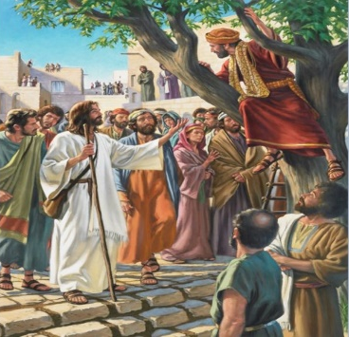
Résume du Sermon
Un homme avait un figuier dans sa vigne. Il vint y chercher des fruits et n'en trouve pas. Il dit alors au vigneron; " Voilà trois ans que je viens chercher des fruits et je n'en trouve pas. Coupe- le ; pourquoi donc use-t-il donc pour rien ?".
Le vigneron a répondu: "Maitre, laisse-le encore cette année, le temps que je creuse et que je mette du fumier. Peut-être donner a-t-il des fruits dans l'avenir...sinon tu le couperas". (St Luc : 13 6-9)

Dans cette parabole, le fermier symbolise Dieu, le vigneron Jésus et l'arbre stérile le peuple juif qui reste indiffèrent aux messages divins, comme certains d'entre nous , aujourd'hui. Et celui qui plaide la miséricorde de Dieu pour les hommes est notre Sauveur Jésus Christ.
Dans cette miséricorde accordée à chacun, une période de grâce existe pour que tous arrivent au repentir et que personne ne périsse. Mais la patience divine n'est pas sans limite. Quand la période de grâce arrive à sa fin, le jugement est inéluctable.

Se repentir ou succomber à ses pèches, telle est l’alternative que Jésus offre à l'humanité pècheresse.

En Foi et en Prière
Père David Margaryan
Prêtre paroissi
ՇԱԲԹՈՒԱՆ ԱՂՕԹՔ
Շաբթուայ խորհրդածութիւնը

- «Հիմա այնպիսի ժամանակներն են, որ գիտենք շատ աղօթքներ, բայց քիչ կ'աղօթենք: Պահքի կերակուր կ'ուտենք, բայց պահեցողու-թեան մէջ չենք: Հոգեւոր կեանքի վերբերեալ գետելիքներ կը կուտակենք, բայց անոր փորձառութիւնը չունինք: Մեղքերը կը խոս-տովանինք, բայց չենք ապաշխարեր: Եկեղեցիներ կը յաճախենք եւ հոգեւոր արարողութեան կը մասնակցինք, բայց մեր հոգին չի խոնարհիր Արարիչին առջեւ: Այս բոլորը անոնցմէ է, որ սիրտը փակ է: Ան պէտք է բացուի, որ Քրիստոս մուտք գործէ»:
Ս. Պայիսիոս Աթոսացի

ԱՌ Ի ԳԻՏՈՒԹԻՒՆ

ՀՈԳԵՀԱՆԳՍՏԵԱՆ ՊԱՇՏՕՆԻ

Մեր սիրելի հաւատացեալներուն կը տեղեկացնենք, որ Հոգեհանգստեան Պաշտօն խնդրելու համար Եկեղեցի հեռաձայնել պահանջուած հոգեհանգիստի թուականէն մէկ շաբաթ առաջ

մինչեւ այդ շաբթուայ Հինգշաբթի կ.ե. ժամը 5-ը:

Ե-Հասցէով (e-mail) խնդրուող հոգեհանգստեան պաշտօն կամ որեւէ այլ խնդրանք պէտք է հաստատուին եւ վերստուգուին քարտուղարութեան հետ հեռաձայնելով Եկեղեցւոյ գրասենեակ՝ (514) 279-3066 թիւին:

Շնորհակալութիւն

Եկեղեցւոյ Գրասենեակ

ՅԱՅՏԱՐԱՐՈՒԹԻՒՆ
Ս. Գրիգոր Լուսաւորիչ Առաջնորդանիստ
Մայր Տաճարի Կիրակնօրեայ Վարժարանը կարիքն ունի ուսուցիչներու՝ դասաւանդելու գծագրութեան դասընթացքներ:

Հետաքրքուողներէն կը խնդրուի հեռաձայնել քարտուղարութեան՝ (514) 279-3066
տուեալները ուղարկել հետեւեալ Ե-Հասցէին
stgregorychurch@gmail.com
Շնորհակալութիւն

ԱՌԱՒՕՏԵԱՆ ԱՂՕԹՔ
Գոհութի՛ւն քեզի, ո՛վ Տէր, մեր Աստուածը, որ քու ողորմութեամբ մեզ արթնցուցիր մեր գիշերային հանգիստէն: Մեր միտքերը եւս արթնցուր, Տէ՛ր Աստուած, որպէսզի քեզի դառնալով՝ արդարութիւն գործեն, եւ մեր աչքերը տեսնեն քու փրկութիւնդ:
Թող աստուածութիւնդ գայ եւ մեր մէջ բնակի, եւ ողորմութիւնդ հովանի եւ պահապան ըլլայ քեզի ծառայողներուն վրայ: Անոնց հետ՝ մեզ, քու ծառաներդ եւս արժանի ըրէ, որ գիշեր-ցերեկ եւ ամէն ժամ քու պատուիրաններուդ սիրովը բռնուած՝ միշտ անոնց մասին խորհինք,
եւ գոհութեամբ փառաւորենք քեզ
Հայրը, Որդին եւ Սուրբ Հոգին, այժմ եւ միշտ եւ յաւիտեանս յաւիտենից.Ամէն:
Կենդանութիւն տուող զօրութիւնը
եւ անմահութեան աղբիւրը Դուն ես,
ով Քրիստոս Աստուած փրկիչ մեր,
որ շնորհեցիր մեզ գիշերուան մէջ
եղնել եւ խոստովանիլ քու
իրաւունքով եւ արդարութիւնով
ըրած գործերուդ համար:
Եւ հիմա կ'աղաչենք զքեզ ով
Տէր Աստուած մեր,
արթուն եւ պատրաստ ըրէ զմեզ
քու սուրբերուդ հետ գոհութիւն
տալով փառաւորել զքեզ
Հօրը եւ Սուրբ Հոգիին հետ.
հիմա եւ միշտ եւ յաւիտեանս. ամէն:

PRIÈRE DU MATIN
Nous te rendons grâce, ô Seigneur notre Dieu, Toi qui nous as réveillé de notre sommeil réparateur par la grâce de ta démence. Eveille nos esprits dans la droiture envers Toi, Seigneur notre Dieu, pour que nos yeux voient ton salut. Que ta divinité vienne et demeure en nous; que la grâce de ton salut abrite et protège tes serviteurs. Jour et nuit, et en tout temps, fais de nous, tes serviteurs, le reflet de l’amour de tes commandements, rendant grâce pour glorifier le Père, le Fils et le Saint-Esprit, maintenant et pour les sièches des sièches. Amen.
Tu es le pouvoir qui donne la vie et la Source de l’immortalité, ô Christ, notre Dieu et notre Saveur. Tu nous as fait la grâce de nous lever au milieu de la nuit et de confesser nos fautes contre les commandements et contre la vertu. Et maintenant nous Te le demandons, Seigneur notre Dieu, rends-nous vigilants et prêts à Te servir avec les saints, à l’aube de ce jour pour que, Te rendant grâces avec eux, nous Te glorifions avec le Père et le Saint Esprit, maintenant et toujours et pour l’éternité de l’éternité. Amen.

Holidays

Saturday, November 30, 2019
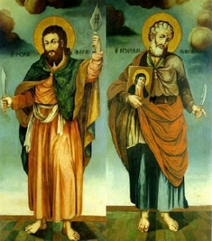
Commemoration of the Apostles St. Thaddeus and St. Bartholomew, the first preachers of Christianity in Armenia
Apostles St. Thaddeus and St. Bartholomew were two of the twelve Apostles of Christ, who came to Armenia and preached Christianity in Armenia deserving the title “the first illuminators”. Still at the dawn of Christianity they were martyred in Armenia. It was the result of their preaching and martyrdom that the Armenian people, being the first nation in the world, proclaimed Christianity as the state religion. Indeed, Apostles St. Thaddeus and St. Bartholomew played an important role in the history of 2000-year-old Christian Armenian nation which has unshaken faith and keen love towards its Mother Church.

Each year a Divine Liturgy is celebrated in the Cathedral of the
Mother See of Holy Etchmiadzin in the memory of St. Apostles.

ՀՈԳԵՀԱՆԳԻՍՏ
ԿԻՐԱԿԻ, 1 ԴԵԿՏԵՄԲԵՐ 2019

Տիկ. Սոնիա Մանուկեան եւ զաւակներուն՝
Արեգի եւ Շիրակի,
Պր. Արթօ Մանուկեանի եւ դուստրին՝ Լորիի,
Տ. եւ Տիկ. Արեն եւ Մատլէն Մանուկեանի եւ զաւակին՝ Ալեքի,
Եւ համայն Սողոմոնեան, Չայլաքեան, Գալփաքճեան եւ Փինքնպըրկ ընտանիքներու,
Խնդրանքով հոգեհանգստեան պաշտօն պիտի կատարուի իրենց սիրեցեալ ամուսնոյն, հօր, եղբօր
եւ հորեղբօր ՝
ՀԱՅԿ ՄԱՆՈՒԿԵԱՆԻ
(HAIG MANOUKIAN)
Մահուան 40-ին առիթով
(Հիւրասիրութիւն «Վաչէ Յովսէփեան» սրահին մէջ):

Պր. Ստեփան Պալթայեանի,
Տ. եւ Տիկ. Ռաֆֆի եւ Նաթալի Սիուֆիի եւ զաւակներուն՝ Տիանայի եւ Նատիայի,
Օր. Աստղիկ Պալթայեանի,
Տ. եւ Տիկ. Ռաֆֆի եւ Մարինա Պալթայեանի եւ զաւկին՝ Նիքօլայի,
Եւ համայն հարազատներու,
Խնդրանքով հոգեհանգստեան պաշտօն պիտի կատարուի իրենց սիրեցեալ կնոջ, մօր եւ մեծ մօր՝
ՄԱՐԻ
ՆԱԶԱՐԷԹԵԱՆ ՊԱԼԹԱՅԵԱՆԻ
(MARIE NAZARETIAN BALTAYAN)
Մահուան 2-րդ տարելիցին առիթով
Ինչպէս նաեւ՝
Իրենց սիրեցեալ մեծ մօր՝
ՎԱՐԴՈՒՀԻ
ԿՈԶՈՐԵԱՆ ՀԱՃԻՔԸԶԵԱՆԻ
(VARTOUHIE GOZORIAN HAJIKEZIAN)
Հոգւոյն ի հանգիստ

Տիկ. Լիւսի Մղտէսեանի,
Տ. եւ Տիկ. Կրտիչ եւ Թալին Մղտէսեանի եւ զաւակներուն՝ Նարօտի եւ Տարօնի,
Տ. եւ Տիկ. Ռաֆֆի եւ Անի Մղտէսեանի եւ զաւակներուն՝ Դանիէլի, Արեգի եւ Սեւանայի,
Խնդրանքով հոգեհանգստեան պաշտօն պիտի կատարուի իրենց սիրեցեալ ամուսնոյն, հօր
եւ մեծ հօր՝
ՆՇԱՆ ՄՂՏԷՍԵԱՆԻ
(NISAN MIGDESYAN)
Մահուան 15-րդ տարելիցին առիթով
Ինչպէս նաեւ՝
ՄՂՏԷՍԵԱՆ, ԳԱՍԲԱՐԵԱՆ,
ՊԵՏԻՔԵԱՆ ԵՒ ԲԷԼ
Գերդաստաններու համայն ննջեցելոց
հոգիներուն ի հանգիստ

Նազելի եւ Յասմիկ Իճեանի,
Խնդրանքով հոգեհանգստեան պաշտօն պիտի կատարուի իրենց սիրեցեալ ծնողաց՝
ՅՈՎՍԷՓ ԻՃԵԱՆԻ
(HOVSEP IJIAN)
Մահուան 40-րդ տարելիցին առիթով
Ինչպէս նաեւ՝
Իրենց սիրեցեալ Մօր՝
ՊԵՐՃՈՒՀԻ
ՄԻՍԻՍԵԱՆ-ԻՃԵԱՆԻ
(BERJOUHIE MISSISSIAN-IJIAN)
Հոգւոյն ի հանգիստ

Տիկ. Անահիտ Դաւիթեանի,
Տիկ. Ռիթա Գարագաշի,
Տ. եւ Տիկ. Կրէկօրի Դաւիթեանի եւ Չէրիլ Մարթէն Դաւիթեանի,
Տ. եւ Տիկ. Տէյվիտ եւ Սթեֆանի Կութին եւ ընտանիքին,
Խնդրանքով հոգեհանգստեան պաշտօն պիտի կատարուի իրենց սիրեցեալ հարազատներուն՝
ԳՐԻԳՈՐ ԳԱՐԱԳԱՇԻ
(KRIKOR KARAKAS)
ԱԼԻՍ
ՇԱԼՃԵԱՆ ԳԱՐԱԳԱՇԻ
(ALICE SALDJIAN KARAKAS)
Ի նչպէս նաեւ՝
ՍԻՄՈՆ ԴԱՒԻԹԵԱՆԻ
(SIMON TAVITIAN)
Հոգիներուն ի հանգիստ

Օր. Սթեֆանի Ալեանաքեանի,
Խնդրանքով հոգեհանգստեան պաշտօն պիտի կատարուի իր սիրեցեալ ծնողաց՝
ՌԻԹԱ ՀԱՅԿԱՆՈՒՇ
ԱԼԵԱՆԱՔԵԱՆԻ
(RITA HAIGANOUSH ALYANAKIAN)
Մահուան առաջին տարելիցին առիթով
Ինչպէս նաեւ՝
ԳՐԻԳՈՐ ԱԼԵԱՆԱՔԵԱՆԻ
(KRIKOR ALYANAKIAN)
Մահուան 20-րդ տարելիցին առիթով:

Կարինէ եւ Մարինէ Տէր-Ստեփանեաններու,
Խնդրանքով հոգեհանգստեան պաշտօն պիտի կատարուի իրենց սիրեցեալ ծնողաց եւ մեծ ծնողաց՝
ՅԱՍՄԻԿ ԵՒ ԳԻՈՐԳԻ
ՏԷՐ-ՍՏԵՓԱՆԵԱՆՆԵՐՈՒ
(HASMIG & GIORGY TER-STEPANYAN)
Հոգիներուն ի հանգիստ:

Պր. Լէօնիտ Սեւունց,
Տ. եւ Տիկ. Լեւոն եւ Էմըլի Սեւունց եւ զաւակները՝ Թամար եւ Գարեգին,
Տ. եւ Տիկ. Սերկէյ եւ Իրինա Սեւունց եւ զաւակները՝ Արեգ, Վիքթոր, Մաքսիմ եւ թոռնիկը՝ Ալինա,
Խնդրանքով հոգեհանգստեան պաշտօն պիտի կատարուի իրենց սիրեցեալ կնոջ, մօր,
մեծ մօր եւ մեծ մեծ մօր ՝
ՄԱՐՕ ՄԱԶՄԱՆԵԱՆԻ
(MARO MAZMANIAN)
Մահուան 40-ին առիթով:

Ննջեցեալներու համար աղօթք

Ո՛վ բազմագութ Աստուած, կ'աղաչեմ եւ կը խնդրեմ Քեզմէ մեր ազգին բոլոր հին ու նոր, հաւատքով եւ յոյսով ի Քեզ ննջածներու համար: Մանաւանդ, Քու մօտդ ննջող իմ մարմնաւոր եւ հոգեւոր ծնողներուն, եղբայրներուն, քոյրերուն, ազգականներուն, սիրելիներուն, բարեկամներուն, բարիին մէջ կրթող հոգեւոր վարդպետներուն, ուսուցիչներուն, մեր բոլոր աշխատաւորներուն եւ երախտաւորներուն համար, որպէսզի Քու գալստեանդ մեծ օրը ողորմութեամբ յիշես եւ թողութիւն շնորհես անոնց բոլոր մեղքերուն ու սխալներուն եւ Քու աջակողմեան դասիդ սուրբերուն հետ դասես ու թոյլ տաս լսելու Քու երանաւէտ խօսքդ, թէ` «Եկէ՛ք իմ Հօրս օրհնածները»: Եւ, ըստ մեզի հանդէպ անոնց կատարած երախտիքներուն` մէկի փոխարէն բիւրապատիկ յատուցես անոնց հոգիներուն, իսկ մեզի անոնց պարտքերէն անպարտ դարձնես:
Քեզ փառք յաւիտեանս յաւիտենից. Ամէն:

Սիմէոն Կաթողիկոս
Երեւանցի

CHURCH DONATIONS
FOR THE PERIOD OF: - OCTOBER 28 – November 29, 2019

RENOVATION FUND RAISING CAMPAIGNE:

Church Exterior Walls Fundraising Renovation
New Donators:
Mr. & Mrs. Jerry & Taline Develetian $1000
Mrs. Sonya Djandjikian $500
Mrs. Silva Karaoghlanian $360
Mr. Agop Sirinyan $250
Mr. & Mrs. Robert & Zaruhi Kechayan $200
Mr. & Mrs. Aret Tasciyan $100
Church Mini-Bazaar $1160

Offline donations & Online donations Total: $4562
Grand Total: $196,147,33

CHURCH:
Mrs. Hilda Demricibasiyan $200,
Ms Nairy Gunjian, Christine Sirinyan $100

HOKEHANKISD:
615 Stuart Ave., Outremont, QC H2V 3H2 * Tel.: (514) 279-3066 Fax: (514) 279-8008 * stgregorychurch@gmail.com
S1 Grigor Lousauoric A5a=nordanist :k;[;zi
Cathédrale Arménienne St-Grégoire l’Illuminateur
St. Gregory The Illuminator Armenian Cathedral
Rev. Fr. VAZGEN BOYAJYAN, Pastor
615 Stuart Ave., Outremont, QC H2V 3H2 * Tel.: (514) 279-3066 Fax: (514) 279-8008 * stgregorychurch@gmail.com
S1 Grigor Lousauoric A5a=nordanist :k;[;zi
Cathédrale Arménienne St-Grégoire l’Illuminateur
St. Gregory The Illuminator Armenian Cathedral
Rev. Fr. VAZGEN BOYAJYAN, Pastor
615 Stuart Ave., Outremont, QC H2V 3H2 * Tel.: (514) 279-3066 Fax: (514) 279-8008 * stgregorychurch@gmail.com
S1 Grigor Lousauoric A5a=nordanist :k;[;zi
Cathédrale Arménienne St-Grégoire l’Illuminateur
St. Gregory The Illuminator Armenian Cathedral
Rev. Fr. VAZGEN BOYAJYAN, Pastor
THE LATE DR. MEGUERDITCH SOSSOYAN:
Mrs. Tina Sossoyan Debos $250, Ms Marianne Sossoyan $100.

THE LATE BEKARIAN FAMILY:
Mrs. Silva Karaoghlanian $50.
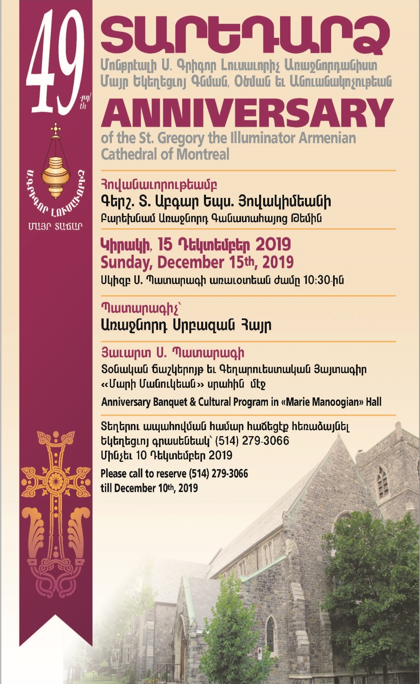
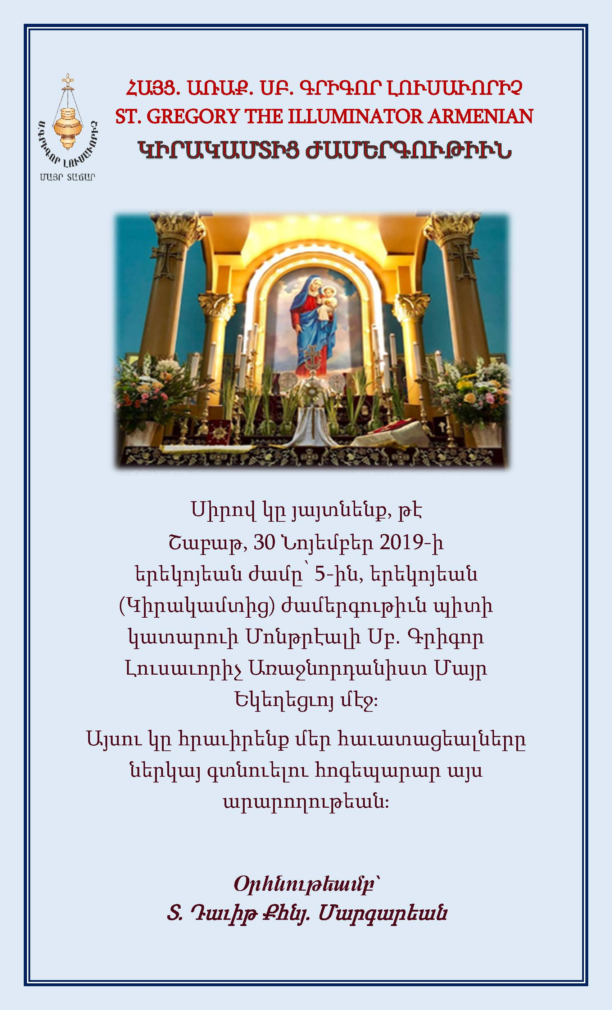
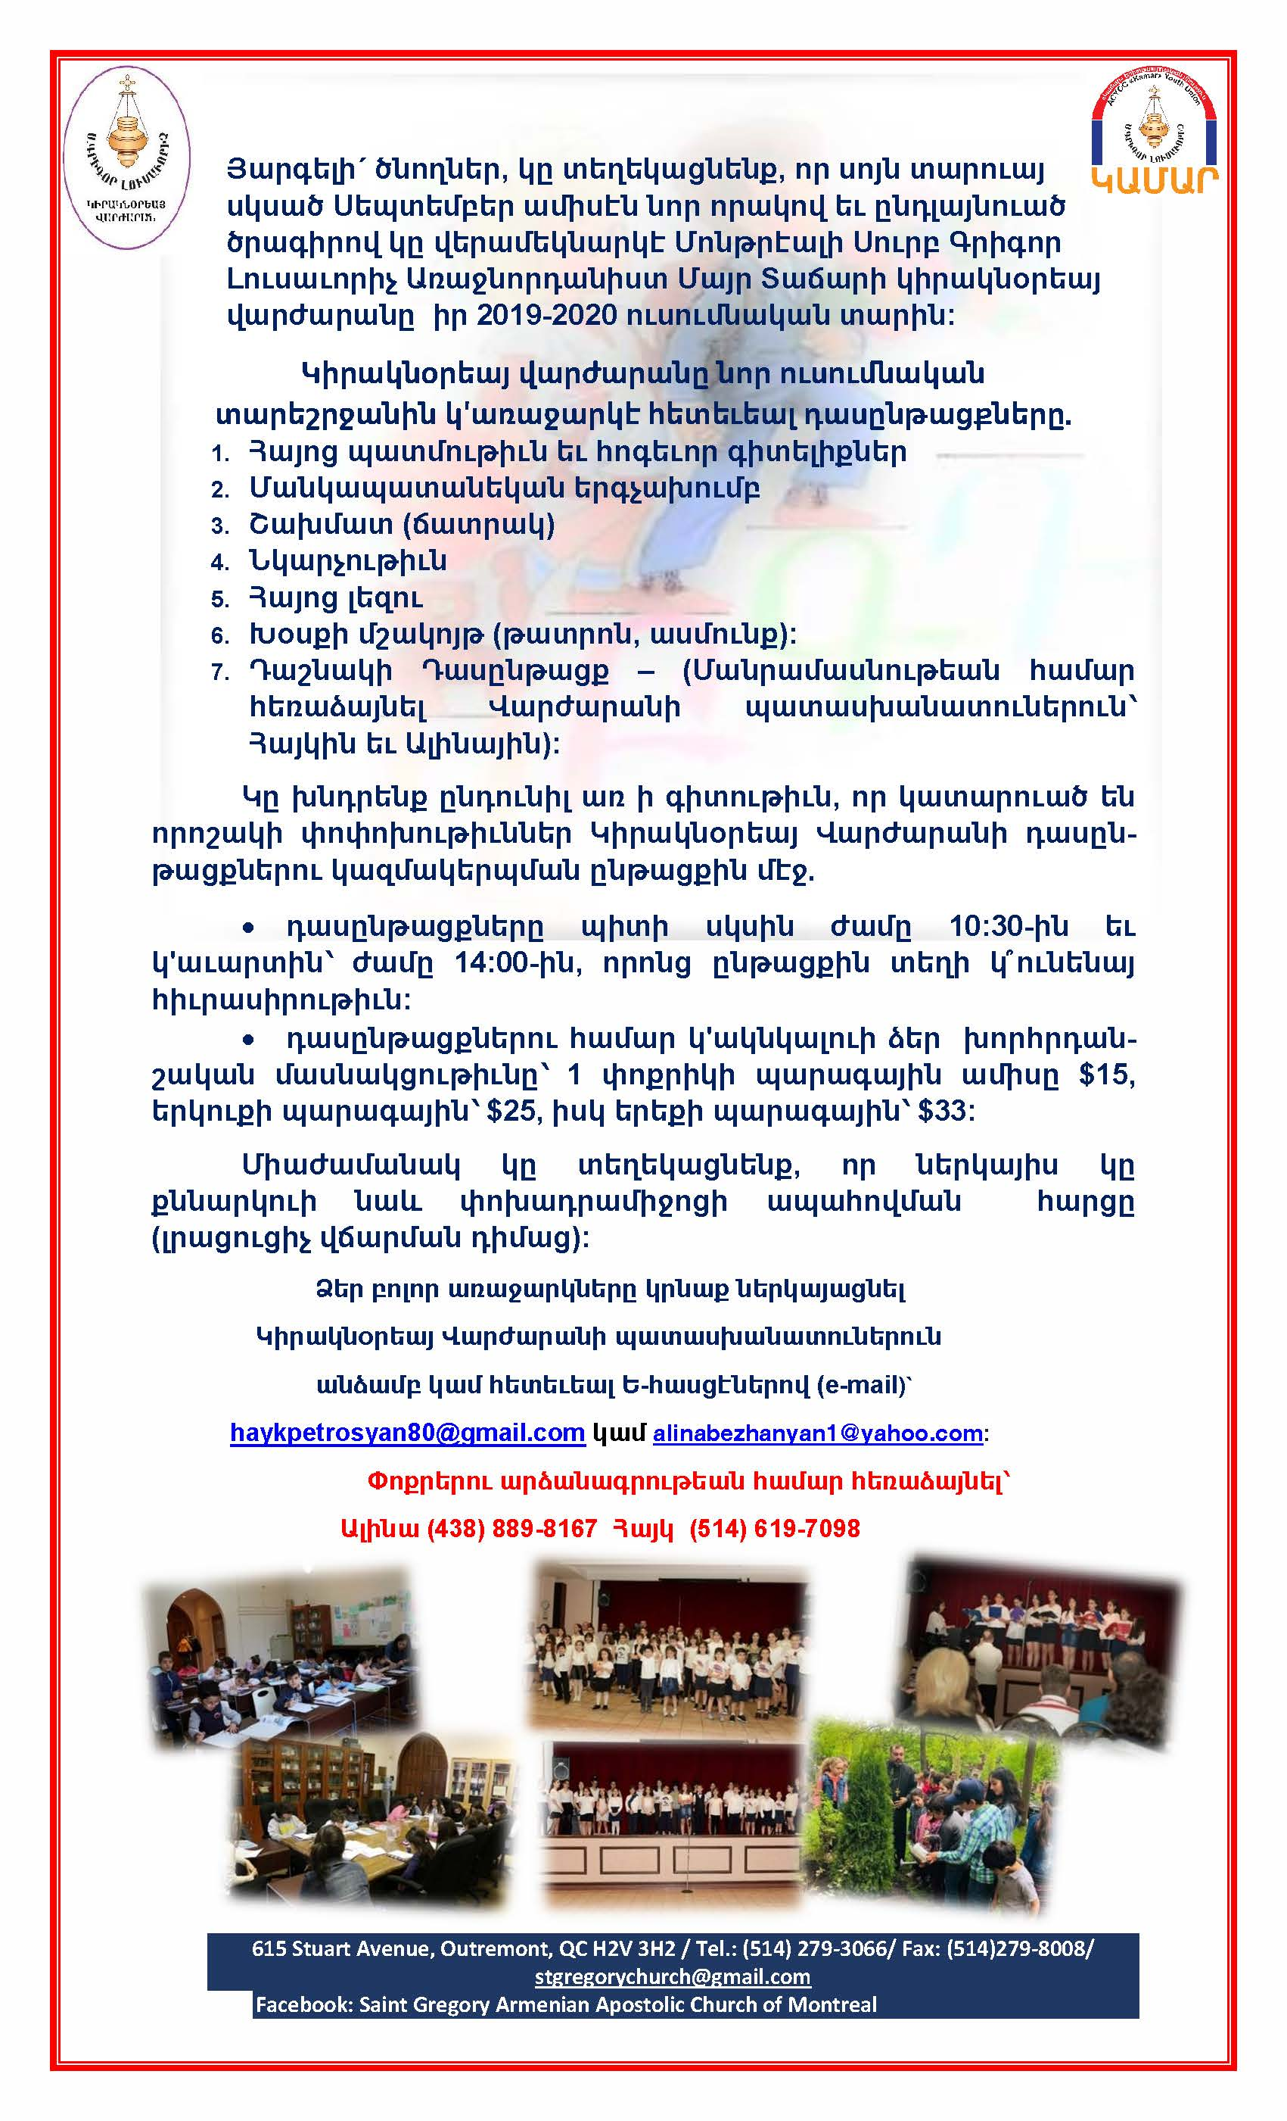
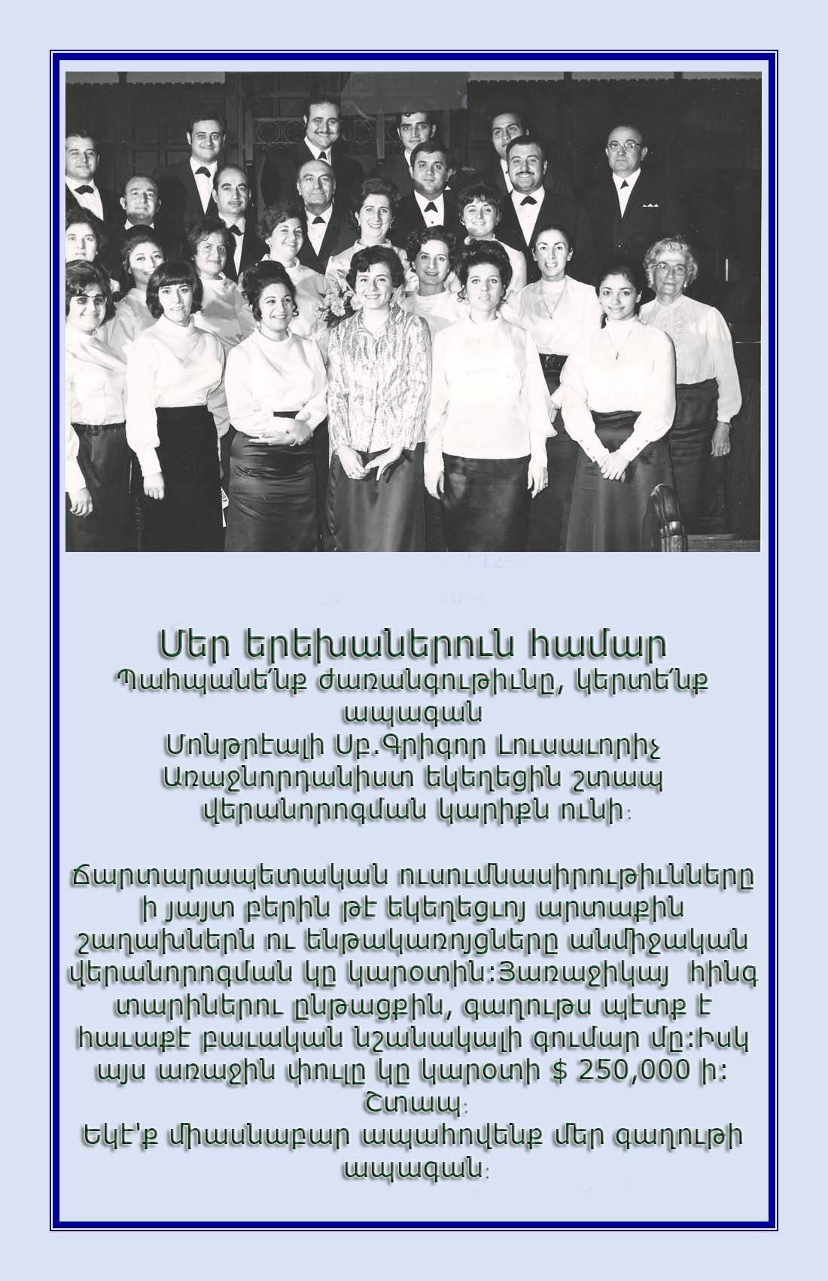
Շաբթուայ խորհրդածութիւնը

- Մի՛ դատեր եւ մի՛ նեղացներ մարդոց: Ինչ որ ալ անոնք ընեն քեզ, մի՛ ատեր ոեւէ մէկուն: Իւրաքանչիւր անձ կը գործէ այնպէս, ինչպէս սորվեցուցած են անոր եւ ինչպիսին է իր խառն-ուածքը: Բոլորը չէ որ ունին բարութիւն եւ դատողութիւն:
Հերոնիմոս Էգինացի

- «Իւրաքանչիւր մարդ ունի իր առաջադրանքը երկրի վրայ: Ամէն տերեւ, ամէն խոտ, ամէն ծաղիկ ունի իր առաջադրանքը, որ պէտք է իրականացնէ: Մենք կ'աշխատինք, բայց Աստուած կը որոշէ, թէ ինչ տեղի կ'ունենայ մեր կեաքին մէջ եւ ինչպէս: Եւ երբ մենք շնորհակալ կ'ըլլանք Անոր մեր կարգա-վիճակին համար, ապա ամէն ինչ կը ստացուի մեր մօտ: Ոչինչ անտեսուած է, ամէն ինչ կարեւոր է»:
Թադիոս վրդ. Վիդովնիցքի

- անոնք մեզի համար ծանր կը թուին: Քանի որ մենք պատուիրաններուն համաձայն ապրելու սովորութիւն չունինք: Ի՞նչը աւելի հեշտ է՝ ծխե՞լ թէ չծխել: Աւելի հեշտ է չծխել, քան ծխելը: Ի՞նչը աւելի հեշտ է՝ սթափ ըլլալ, թէ արբեցողութեամբ զբաղիլ: Աւելի հեշտ է սթափ ապրիլ: Ի՞նչը աւելի հեշտ է՝ հարեւանի հետ ապրիլ խաղա՛ղ, թէ դատապարտել զիրար կամ ալ՝ վիճաբանի՞լ մշտական: Աւելի հեշտ է խաղաղութեան մէջ ապրիլ: Ազատուիր անպիտան սովորութիւններէն: Խաղաղութեան մէջ ապրիր:
- Բավէլ պատրիար

